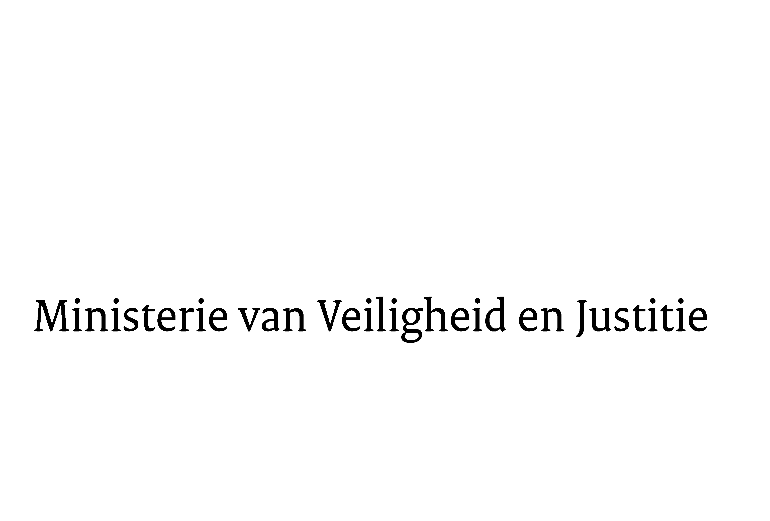
> Retouradres Postbus 20301 2500 EH Den Haag
Aan de Voorzitter van de Tweede Kamerder Staten-GeneraalPostbus 200182500 EA DEN HAAG

Datum | 9 juli 2013
Onderwerp | Uitstelbericht Kamervragen over het afschaffen van het 500-eurobiljet en de oprichting van een Europees Openbaar Ministerie  Uitstelbericht Kamervragen over

Bureau Secretaris-Generaal

Turfmarkt 147
2511 DP Den Haag
Postbus 20301
2500 EH Den Haag
www.rijksoverheid.nl/venj

Ons kenmerk
340057

Uw kenmerk
2013Z12643

Bij beantwoording de datum en ons kenmerk vermelden. Wilt u slechts één zaak in uw brief behandelen.

Hierbij bericht ik u, mede namens de Minister van Financiën , dat de schriftelijke vragen van de leden Nijboer en Recourt (beiden PvdA) over het afschaffen van het 500-eurobiljet en de oprichting van een Europees Openbaar Ministerie (ingezonden 19 juni 2013) niet binnen de gebruikelijke termijn kunnen worden beantwoord, aangezien nog niet alle benodigde informatie ontvangen is.
Ik streef ernaar de vragen zo spoedig mogelijk te beantwoorden.

De Minister van Veiligheid en Justitie,
I.W. Opstelten

